理论课程教案设计
授课科目 | 机械基础 | 授课教师
授课内容 | 螺旋传动 | 授课班级
授课方法 | 理论讲授 | 课时数 | 4
教学目标 | 知识目标：1.理解螺旋传动的作用和意义  2.会判断和计算螺旋传动的移动方向和距离  能力目标：1.能够正确判断螺旋传动的移动方向  2.能够计算得出螺旋传动的移动距离  情感目标：要保持乐观积极的心态。
思政要点 | “杞人忧天”多用于嘲讽那些为本来不用担忧的事而去担忧发愁的人，有居安思危的意识固然是好的，但是面对无法改变或者不太可能发生的事情，没有必要过度的担心。对待事物，应该多持乐观积极的态度，往好的地方想。注意心理平衡，无需自寻烦恼。
重点难点 | 教学重点：1.普通螺旋传送的形式  2.传送距离的计算
重点难点 | 教学难点：传送距离的计算
教学准备 | PPT 教学模型 绘图工具 AR技载app

教学内容与环节流程设计 | 师生互动
一、课前准备  查阅相关资料、图片，制作PPT；下载AR技载app；  根据课本内容，联想生活中可见的实例，便于学生理解。  - 导入（复习导入）  通过观看网红“手工耿”的视频，引出课程主题—螺纹传动  - 新课讲授  螺旋传动是利用螺杆和螺母组成的螺旋副来实现传动。螺旋传动具有结构简单，工作连接、平稳，承载能力强，传动精度高等优点。  螺旋传动油普通螺旋传动、差动螺旋传动和滚珠螺旋传动  - 普通螺旋传动的形式  普通螺旋传动形式可分为单动螺旋传动和双动螺旋传动  单动螺旋传动—螺栓或螺母有一件不动，另一件即旋转又移动  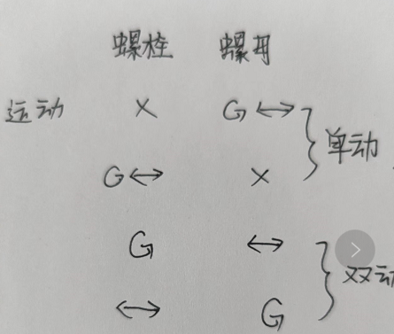  双动螺旋传动—螺杆和螺母都做运动的螺旋传动  螺杆原位回转，螺母做直线运动  螺母原位回转，螺杆做往复直线运动  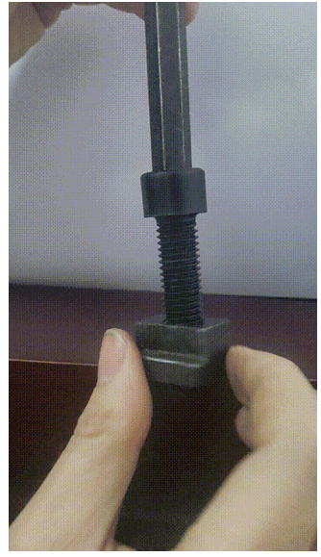  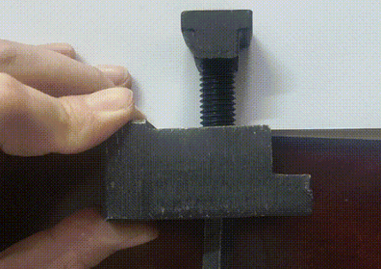  - 普通螺旋传动运动方向的判定  左右手法则：①左旋用左手 右旋用右手；  ②弯曲四指，指向与螺杆或螺母相同；  ③大拇指与螺杆轴线方向一致；  ④单动—大拇指指向为螺杆或螺母运动方向；  双动—与大拇指指向相反的方向即为运动方向  - 计算公式  L=NPh  L—螺杆或螺母移动距离，mm；  N—回转周数，r；  Ph—螺纹导程，mm  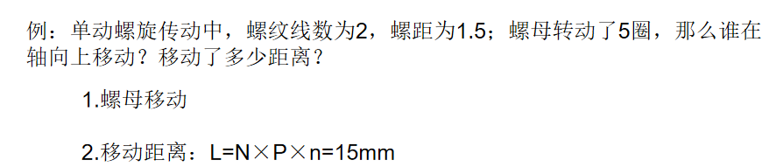  - 课堂总结  单动螺旋传动的类型、移动方向的判定、移动距离的计算。  - 作业布置  完成机械基础习题册螺旋传动的相关题目  六、板书设计  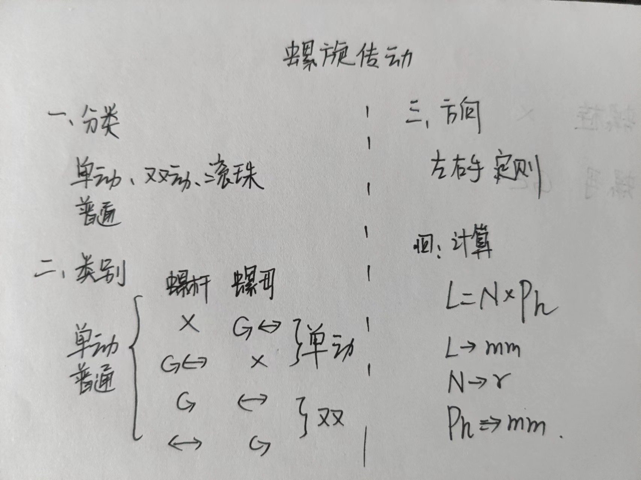 | 体温检测与记录  提问与抢答  你印象中螺旋传动的运动有什么特点？  提问：用一个螺杆与一个螺母你可以组成几种运动方式？  通过技载AR的app扫描书本上的二维码，以此观看三维动画。  提问：用一个螺杆与一个螺母你可以组成几种运动方式？分别属于单动双动中的哪一种？  提问：根据例题判断运动方向、计算移动距离。  由学生对本节课的学习内容进行简单总结，老师做出补充完善。
教后小结与反思
该课程为课本第二章最后一节，内容较多但是难点较为突出。可以通过练习生活实际以及视频动图的方式让学生能够更加直观理解同步带轮的相关知识。对于计算公式要通过多次训练达到能够灵活运用的目的。
泰钢班作为我校订单班，对于学生的专业能力要求更高。为此，我将利用多种方式，不断引导和提升学生的专业水平并在讲解过程中穿插其他专业课知识，让学生不再是学习单一的课程，而是真正为从事机械行业打下基础。

